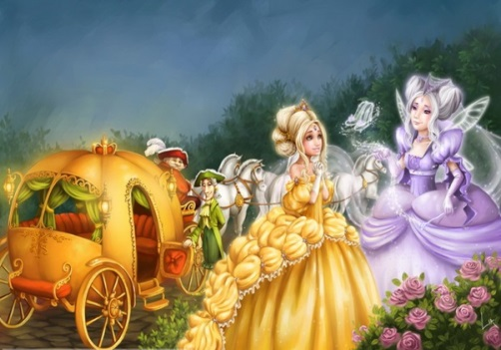
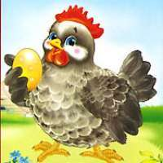
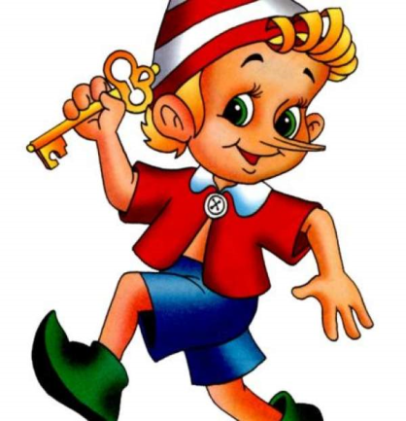
Интегрированный урок
физическая культура + литературное чтение
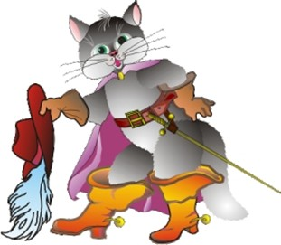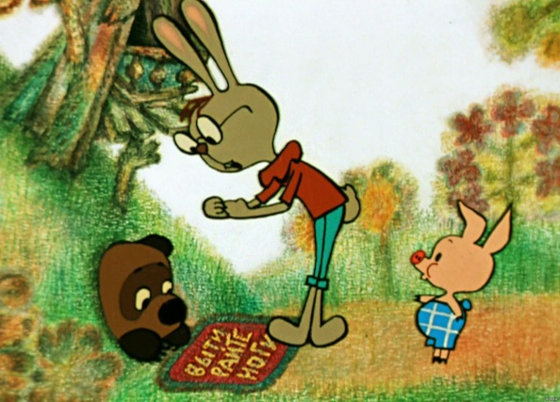
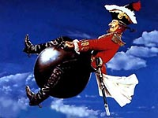
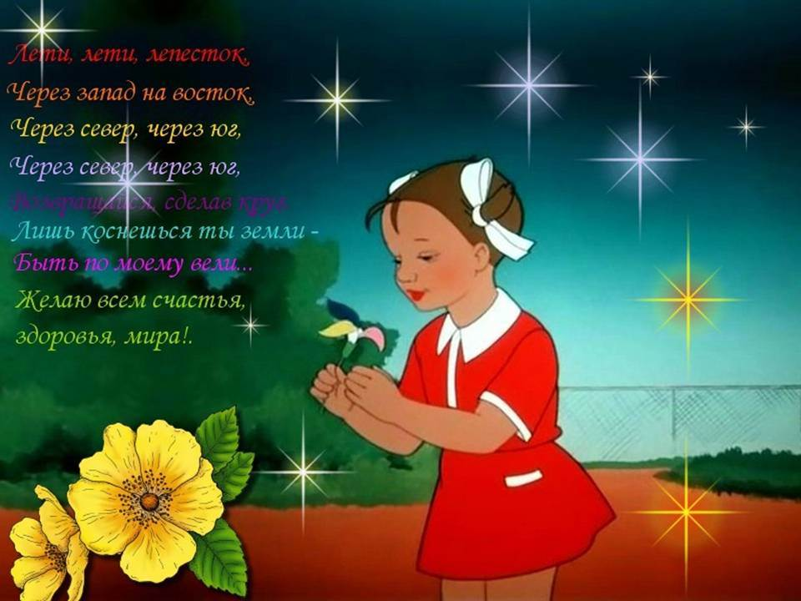
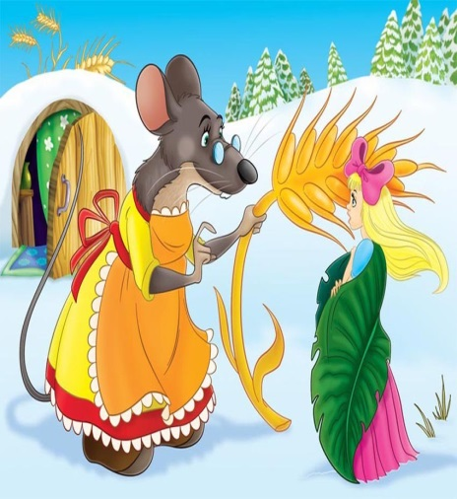

2015г.
Интегрированный урок
физическая культура +литературное чтение
в форме веселых стартов
«Кладовая сказок »
сюжетные эстафеты для учащихся 3 классов.
Целеполагание: Укрепление межпредметных связей физической культуры и литературного чтения, развитие физических способностей детей, отработка группового взаимодействия ребят для достижения общезначимого результата
Планируемые образовательные результаты (целевые установки):
Личностные:
воспитывать морально волевые качества, трудолюбие, инициативность, творческое отношение к деятельности;
воспитывать интерес к устному народному творчеству;
укрепить уверенность детей в своих силах и знаниях.
Предметные:
вспомнить сказки, сравнивать сказочных героев, их поступки;
совершенствовать игровые способности;
расширить кругозор детей о сказках.
Метапредметные:
принимать и сохранять цели и задачи учебной деятельности, осуществлять взаимный контроль в ходе совместной деятельности, адекватно оценивать свое поведение и поведение окружающих;
Тема урока: Подвижные игры
Тип урока: интегрированный, нетрадиционный; урок-игра.
Методы обучения: словесный (рассказ, объяснение), наглядный, фронтальный (весь состав класса), игровой, соревновательный.
Место проведения: малый спортивный зал
Время проведения: 45 минут
Инвентарь и оборудование: магнитофон, свисток, маска Царевны - лягушки, ушки кролика, мяч волейбольный, фитбольный мяч (хип-хоп), кегли, азбука, ключик, конусы, веник, ведро, совок, кубики, цветик – семицветик, смайлики, сундучок с загадками, итоговая таблица.
Учитель: Нефедова Галина Владимировна.

Частные задачи | Средства | Дозировка | Организационно-методические указания
Вводно-подготовительная часть 5 минут
Обеспечить начальную организацию и психологическую готовность учащихся к уроку | Построение в шеренгу | 30 сек. | Акцентировать внимание на тему о сказках.  Здравствуйте, ребята! Скажите, любите ли вы сказки? С раннего детства вы слышали сказки. Когда вы были маленькими, вам рассказывали их взрослые, а потом вы пошли в школу и сами научились читать. Читая сказки, мы попадаем в чудесный, загадочный мир. Прочитайте пословицу на стене: «Сказка ложь, да в ней намёк, добрым молодцам урок!» Как это понять? Правильно в каждой сказке есть чему поучиться.
Создать целевую установку на достижение конкретных результатов предстоящей в уроке деятельности | Сообщение задач урока | 30 сек | Обеспечить предельную конкретность задач урока, доступность понимания их формулировок.  Сегодня у нас необычный урок – путешествие по страницам наших любимых сказок, каждую из сказок мы будем обыгрывать в соревнованиях и эстафетах. В конце урока вы должны будете назвать, с какими сказками мы с вами встретимся?  Но к путешествию нужно основательно подготовиться. Для этого, мы должны провести разминку.
Содействовать активизации внимания и организованности учащихся  Содействовать общему разогреванию и постепенному втягиванию организма в работу. | Класс, Напра-Во!  Ходьба на месте  Ходьба по кругу  Веселая разминка (под музыку)  «Бибика»  Ходьба по кругу | 4мин. | Солнечным погожим днём  Мы с друзьями в сказку войдем.  Обратить внимание на сохранение правильной осанки.  Обратить внимание на необходимость самоконтроля за техникой бега и бегового шага.  Позади тяжелый путь. Мы должны передохнуть.  Дружно в ногу мы шагаем, тишину не нарушаем.
Организовать учащихся для выполнения эстафет в основной части урока | Перестроение из одной колонны, в колонну по два. | 30сек. | Вот мы с вами добрались на поляну сказок.  Ориентировать учащихся на размыкание на дистанцию в 1 стопа и интервал в 3 шага.  Заранее придумать названия командам.
Основная часть 35-37 минут
Формировать практический опыт коллективных отношений  Развивать быстроту двигательной реакции и движений в беге | I.Сюжетные эстафеты «В мире сказок»  С грядки старуха цветок сорвала,  Девочке Жене его отдала.  А в лепестках тех волшебная сила.  Их девочка Женя о чем-то просила.  Как называется сказка такая?  Ответ: цветик - семицветик | 2мин. | Сейчас вы будете отгадывать загадки о сказках, если вы знаете отгадку, поднимаем руку. Каждую из сказок мы будем обыгрывать в соревнованиях и эстафетах.  Каждую следующую загадку мы с вами будем брать из нашего с вами цветика – семицветика.  Напомнить о технике безопасности во время эстафет. Будем с вами путешествовать по сказкам, соревноваться в ловкости, быстроте, смелости.
 | 1.Эстафета  Летом в болоте,  Вы её найдёте.  Зелёная квакушка,  Ответ: Царевна Лягушка | 4мин. | 1) Эстафета начинается по сигналу судьи.  2) Заступать за линию старта запрещается.
 | 2. Эстафета  Над простым моим вопросом.  Не потратишь много сил:  Папа парня с длинным носом.  Из полена смастерил.  Ответ: Буратино | 4мин. | 1) Эстафета начинается по сигналу судьи.  2) Заступать за линию старта запрещается.  3) Пробежав дистанцию, участник предает азбуку и ключик следующему игроку из команды.
 | 3. Эстафета  Обхватив ядро ногами, он несется над врагами.  Все секреты подсмотрел и обратно полетел.  Ответ: Барон Мюнгхаузен | 5мин. | 1) Эстафета начинается по сигналу судьи.  2) Заступать за линию старта запрещается.
 | 4. Эстафета  Такое лишь в сказке волшебной встречается:  Карета из тыквы большой получается!  В чудесном наряде, легка, словно пёрышко,  Со сказочным принцем знакомится.  Ответ: Золушка | 4мин. | 1) Эстафета начинается по сигналу судьи.  2) При сборе «кубиков» в ведро, руками не помогать.
 | 5. Эстафета  Был друг у Ивана.  Немного горбатым,  Но сделал счастливым его. И богатым.  Ответ: Конёк-горбунок | 4мин. | 1) Эстафета начинается по сигналу судьи.  2) За конусом поменяться ролями.
 | 6. Эстафета  Кто я?  Я бегу, бегу, бегу,  Опоздать я не могу!  Я на волке поскачу,  На орле я полечу!  Не боюсь волны морской,  Не боюсь горы, крутой.  Я лечу, плыву, скачу, —  Всем больным помочь хочу!  Ответ: Доктор Айболит | 5мин. | 1) Эстафета начинается по сигналу судьи.  2) Заступать за линию старта запрещается.  3) Если палочка «градусник» упала поднять ее и продолжить эстафету.
 | 7. Эстафета  С Пятачком он ходит в гости,  Любит мёд, варенье просит…  Это кто скажите вслух!  Медвежонок…  Ответ: Вини - Пух | 4мин. | 1) Эстафета начинается по сигналу судьи.  2) Заступать за линию старта запрещается.
 | II. Интелектуальный конкурс.  Будем с вами мы играть,  Сказочных героев называть.  Сказок в мире много есть,  Даже все не перечесть. | 5мин. | Учитель читает загадку, ребята отгадывают (за каждый правильный ответ команда зарабатывает дополнительный балл).
Заключительная часть - 3 минут
Содействовать оптимизации ритма дыхания и частоты сердечных сокращений  Организовать учащихся и настроить их на предстоящую учебную деятельность | Построение в одну шеренгу. | 1мин. | Акцентировать внимание учащихся на ритме дыхания  Вот и подошло к концу наше сказочное путешествие. Вы все в этом путешествии проявили ловкость, быстроту и умение сообща преодолевать трудности.  Оценить учащихся. Учащиеся награждаются смайликами.
Содействовать осмыслению учащимися результативности собственной учебно-познавательной деятельности | Подведение итогов урока | 2 мин | Стимулировать учащихся к самоанализу  Учитель говорит, что выиграли все, так как соревнования помогли детям подружиться со спортом и вспомнить любимые сказки. Хочу закончить нашу сказочную игру словами:  Вот и сказочкам конец.  Кто их слушал – молодец!  Кто играл в них – удалец!  Спасибо ребята за работу на уроке, до встречи!

Приложение
I. Эстафеты.
1-я эстафета «Царевна Лягушка».
Инвентарь: 1конус, 1 маска Царевна - Лягушки.
Задание: первый игрок надевает маску лягушки. По команде «Марш!» выполнять прыжки в полном приседе до конуса и обратно, передать маску следующему участнику.
Правила:
1) Эстафета начинается по сигналу судьи.
2) Заступать за линию старта запрещается.
Побеждает команда, которая закончит первая и без ошибок.
2-я эстафета «Богатенький буратино»
Инвентарь: 1 азбука, 1 ключик на ленте, 1 конус.
Задание: у каждого игрока ключик на ленте .азбука. По команде «Марш!» первый участник вешает на шею ключик, под мышку азбуку, добежать до конуса, обежать его и в обратном направлении. Бежит обратно передаёт ключик и азбуку следующему.
Правила:
1) Эстафета начинается по сигналу судьи.
2) Заступать за линию старта запрещается.
Побеждает команда, которая закончит первая и без ошибок.
3-я эстафета «Барон Мюнхгаузена»
Инвентарь: 1 конус, 1фитбольный мяч (хип-хоп)
Задание: у первого игрока в руках фитбольный мяч (хип-хоп). По команде «Марш», участник прыгает сидя на мяче до конуса и обратно, передаёт мяч следующему. При прыжках на мяче отталкиваться одновременно двумя ногами.
Правила:
1) Эстафета начинается по сигналу судьи.
2) Заступать за линию старта запрещается.
Побеждает команда, которая закончит первая и без ошибок.
4-я эстафета «Золушка»
Инвентарь: 1 ведерко, 1 обруч, 1 совок с веником, 18 «кубиков».
Задание: у первого игрока в руках совок и веник, По команде «Марш!» добежать до разметки, где на полу в обруче рассыпаны «кубики». При помощи совка и веника набрать 3 кубика в совок, руками не помогать. Бежит обратно, высыпает «кубики» в ведерко и передаёт веник и совок следующему участнику.
Правила:
1) Эстафета начинается по сигналу судьи.
2) При сборе веником «кубиков» на совок, руками не помогать.
Побеждает команда, которая закончит первая и без ошибок.
5-я эстафета «Конек-горбунок»
Инвентарь: 1 мяч волейбольный, 1 конус, гимнастическая скамейка.
Задание: Участники сгибаются в поясе, берут мяч и кладут его себе на спину. Чтобы мяч не упал во время движения, его необходимо придерживать рукой, оставаясь при этом в полусогнутом состоянии. В этой эстафете «конькам-горбункам» придется во время скачки преодолевать препятствия, поставленные на линии эстафеты (гимнастическая скамейка), на которые необходимо будет взобраться, затем соскочить с них, и все это быстро и не теряя при этом «горб» — мяч за спиной. Победят те «коньки-горбунки», которые окажутся более ловкими и стремительными.
Правила:
1) Эстафета начинается по сигналу судьи.
2) У конуса участники меняются ролями.
Побеждает команда, которая закончит первая и без ошибок.
6-я эстафета «Доктор Айболит»
Инвентарь: 1 конус, палочки 6 штук, 1 ведро.
Задание: По сигналу первый «Айболит» бежит с ведром до определенной отметки и возвращается. Это он проделал путь в Африку. По возвращении он достает из ведра кегли и по очереди ставит их всем участникам, как градусники, т. е. под мышку каждому участнику. Кроме последнего. Последнему он отдает ведро, сам же уходит в сторону, выбывает из игры.
Участник, получивший ведро (сумку), быстро собирает кегли у команды и вновь проделывает то, что проделывал первый игрок. Нельзя ронять кегли на землю, помните, что градусники — дефицит, а уж если уронили, тут же поднимите. Эстафета заканчивается, когда остается один «Айболит», вернувшийся из «Африки», и ни одного больного.
Правила:
1) Эстафета начинается по сигналу судьи.
2) Заступать за линию старта запрещается.
3) Если палочка «градусник» упала поднять и продолжить путь.
Побеждает команда, которая закончит первая и без ошибок.
7-я эстафета «Винни – пух в гостях у кролика»
Инвентарь: ушки кролика.
Задание: каждый игрок выстраивает тоннель, по которому двигаются по направлению и обратно. По команде «Марш!» первый участник принимает положение дуги, остальные также строят дуги с последующим пролезанием под ними, последний игрок бежит к конусу, обегает его берет друга-кролика за руку и они вдвоем возвращаются к своей команде.
Правила:
1) Эстафета начинается по сигналу судьи.
2) Заступать за линию старта запрещается.
Побеждает команда, которая закончит первая и без ошибок.
II. Интеллектуальный конкурс.
1. «Я убежал от бабушки с дедушкой и решил попутешествовать по свету. Но оказалось, что в этом мире живут злые, жестокие и хитрые существа». (Колобок)
2. «Я знал, что все так закончится. Уж больно ветхий я и старый, столько лет в поле стою. Мечтал, конечно, чтобы во мне кто-то поселился... Но их поселилось так много, что я просто не выдержал и рухнул». (Теремок)
3. «Ну и хвост у этой мышки! Не сравнится ни с кулаком дедушки, ни с кулаком бабушки. И надо было этой мышке выбежать в самый неподходящий момент! Сейчас бы мной все восхищались». (Золотое яичко из сказки «Курочка-Ряба»)
4. «Мне приятно быть на голове у этой девочки. Мне нравится ходить с ней в гости к бабушке. Но вот беда: моя хозяюшка очень- очень доверчива. Из-за этого с ней происходят всякие неприятности». (Красная Шапочка)
5. «Честно говоря, неприятно, когда тебя надевает на ноги Кот. У него ведь когти! Я, конечно, понимаю, что вся эта беготня ради хозяина, но больно ведь». (Сапоги, сказка «Кот в сапогах»)
6. «Мы могли бы отстать, и вся история закончилась бы там, на балу. Но мы не имеем права ни отставать, ни спешить». (Часы, сказка «Золушка»)
7. «Спасибо этому любопытному мальчишке. Если бы не он и не Черепаха, сколько бы я еще пролежал на дне!» (Золотой ключик)
8. «Я, конечно, готова выполнить любое ее желание. Ведь ее муж сохранил мне жизнь. Но чем больше человеку даешь, тем больше ему хочется. Вот и приходится таким людям оставаться у разбитого корыта». (Рыбка, «Сказка о рыбаке и рыбке»)
10. «Я осталась жива только благодаря этой маленькой, хрупкой девочке. Она меня согревала, кормила, поила. Как прекрасно жить! Радоваться солнцу, теплу!» (Ласточка, сказка «Дюймовочка»)
(1 правильный ответ — 1 балл, неправильный ответ — 0 баллов)
Правила:
1) Игра начинается по сигналу учителя.
2) Побеждает команда, которая даст больше правильных ответов.

Итоговая таблица.
Эстафеты | Чебурашка - верный друг,  Помогает всем вокруг! | Мы команда «Колобки»,  Нас попробуй – догони!
 | 20 баллов | 20 баллов
эстафета «Царевна Лягушка»
эстафета «Богатенький буратино»
эстафета «Ядро Мюнхгаузена»
эстафета «Золушка»
эстафета «Конек-горбунок»
эстафета «Курочка ряба»
эстафета «Винни – пух в гостях у кролика»
Интелектуальный конкурс
Итог:
У каждой команды 20 баллов за каждую допущенную ошибку при работе в эстафетах команда теряет один балл.

